国家计量技术规范
《交通雷视一体机融合感知算法测试规范》

编制说明

规范起草工作组
2026年9月

《交通雷视一体机融合感知算法测试规范》编制说明

一、任务来源
2022年7月，经国家市场监督管理总局办公厅印发《2022年国家计量技术规范项目制定、修订及宣贯计划的通知》（市监计量发[2022]70号），将《数字安防雷视融合感知算法测评方法》列入2022年国家计量技术规范制修订计划，委托浙江省质量科学研究院（原浙江省计量科学研究院）、中国计量科学研究院等作为主要起草单位负责制定。

二、目的和意义
伴随着数字化科技的不断发展，安防领域的规模化效应显现，安防领域的应用场景已从传统公共场所（如交通道路、机场、车站等）到企事业单位再到个人、家庭。
安防感知设备也有物联化趋势，不断拓展出许多新的功能。原有安防感知系统主要以视频、雷达等设备为主，各设备之间应用功能分明，比较少产生关联。视频监控在以往充当感知主力，可以实现人、车、物、事件等目标检测、识别、分析，但其目标定位精度不高，易受恶劣天气和光照影响；毫米波雷达则能够准确地检测目标位置、速度等信息，且不受天气状态干扰，但其无法精准区分目标类型。基于雷视融合感知技术的设备，则通过将视频监控和毫米波雷达两种传感器共同识别，借助融合感知算法最大程度地实现两大技术方案的优势互补。
安防领域主要应用场景是交通场景下的安全防护，根据交通部数字交通“十四五”发展规划，其主要任务（二）构建交通新型融合基础设施网络，完善公路感知网络，推进公路基础设施全要素全周期数字化，发展车路协同和自动驾驶，推动重点路段开展恶劣天气行车诱导，缓解交通拥堵、提
升运行效率。深化高速公路电子不停车收费系统（ETC）应用，建设监测、调度、管控、应急、服务一体的智慧路网平台。上述主要基础设施主要依靠数字交通雷视融合感知设备，通常为雷视一体机或者是基于云边端架构的融合设备。
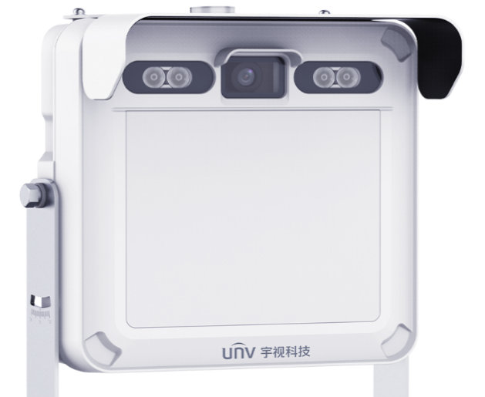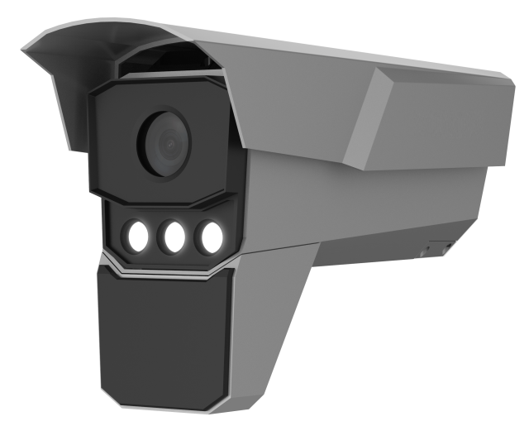
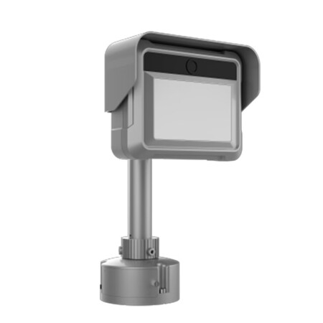
图1 雷视一体机示意图
浙江杭州打造国家先进制造业数字产业集群，其中海康威视、宇视科技、大华股份、浙大中控等世界级优势企业正需要统一的标准和技术规范去保证雷视产品性能的稳定统一。雷视融合感知设备的核心技术是雷视融合感知算法，只有保障融合感知算法的准确可靠，才能保障人身安全，保护公民、法人和其他组织的财产安全及其他合法权益。

三、国内外相关标准情况
经调研，目前，国内外对于雷视融合感知设备相关智能算法的测评并没有相关标准和规范，经调研GB/T 20609《交通信息采集 微波交通流检测器》、GB/T 24726《交通信息采集 视频交通流检测器》都只针对视频相机或毫米波雷达这类单感知单元做出了相关技术规定，但不涉及相关雷视融合感知算法的测试和验证。与此同时，现行国家计量专业项目分类表中并没有适用于雷视融合感知算法的技术规范，在雷视融合感知的算法溯源这方面更是一片空白。
基于此，为了保障数字雷视融合感知智能算法的准确可靠，特别是对目标特性、位置、速度、轨迹等信息的全息感知进行全方位测试验证，也为“数字中国”、“互联网+”等战略提供基础技术保障，制定相应的国家计量技术规范是非常有必要的。

四、规范的编制过程
（一）规范预研阶段
浙江省质量科学研究院（原浙江省计量科学研究院），是经中编办批复成立的浙江省市场监督管理局所属公益二类事业单位，机构规格为副厅级。由浙江省计量科学研究院、浙江省轻工业品质量检验研究院、浙江省标准化研究院、浙江省产品质量安全科学研究院改革重组而成，是浙江省人民政府计量行政部门依法设置并经国家总局授权的省级法定计量检定机构、浙江省市场监督管理局所属公益二类事业单位、浙江省科技厅重点扶植科研院所之一。承担单位的规范起草组一直深耕于数字计量研究领域，以支撑数字交通行业、服务交通产业为主要任务，开展数字计量领域的计量技术研究、量值传递、检测服务和科技成果转化等工作。
2022年初，鉴于目前市面上雷视融合类感知硬件已经较为成熟，特别是应用于道路交通安防领域的雷视一体机，其部署的算法没有明确的校准方法和技术指标，就此开展了雷视融合感知算法如何测评的方法预研。预研小组根据在研的省部级科研项目“车路协同自动驾驶关键技术自主研发”、“半监督深度网络融合感知下智能车的道路多目标检测技术研究”、“无人配送车在典型交通场景下关键传感器的测试技术研究”、“城市智慧交通云边端一体化管控关键技术研究及应用示范”做了大量方法论证，就算法测评的两条技术路线——仿真测试和现场试验进行了可行性分析：以场景库的形式模拟实际感知环境及检测目标物，在虚拟仿真环境中对雷视融合感知的一致性和响应速度进行测试评价；另外以现场测试的方式，结合算法的特征感知功能，如目标预警、速度检测功能等制定相应的试验方案,对仿真测试的结果进行综合评判。
2022年3月到2022年4月，浙江省质量科学研究院将前期研究的技术路线，配合本省主流雷视融合感知设备的软硬件，开展了小规模模拟测试，并一步确认了现场试验方法的可行性，并且就交通流仿真软件和省内软硬件厂商做了进一步沟通和推进，形成了《数字安防雷视融合感知算法测评方法》的第一版初稿，并调研了该款器具国内外生产、使用的情况，国内开展相关技术性活动（如检定、校准等）的基础设备和技术条件，产出的社会效益和经济效益。浙江省质量科学研究院在前期研究基础上，拟组建起草小组，联合中国计量科学研究院、之江实验室等单位，最终于2022年5月向全国数字计量技术委员会提出《数字安防雷视融合感知算法测评方法》国家计量技术规范项目建议书。
2022年7月，经国家市场监督管理总局办公厅印发《2022年国家计量技术规范项目制定、修订及宣贯计划的通知》（市监计量发[2022]70号），同意将《数字安防雷视融合感知算法测评方法》列入2022年国家计量技术规范制修订计划，委托浙江省质量科学研究院、中国计量科学研究院、之江实验室作为主要起草单位负责制订。
（二）规范制订阶段
2022年8月，浙江省质量科学研究院正式成立《数字安防雷视融合感知算法测评方法》起草工作组，主要包括：中国计量科学研究院、之江实验室等。规范制订任务下达后，起草工作组立即制定编制计划和任务分工。
2022年9月—2022年12月，起草工作组主要就技术规范的适用范围开展了大讨论，测评方法原界定范围是数字安防领域的雷视融合感知算法，但现今安防产业规模化效应显现，涉及的硬件产品和软件算法非常丰富，不同安防场景，配套的融合感知算法各不相同：如在交通道路安全领域，感知对象就是不同的交通参与者和交通标识、设施，雷视融合感知算法只针对交通参与者的速度、位置等特征信息进行感知，再交于后端决策；如在室内公共场所安全，感知对象就是公共场所的人、物、事件和环境，雷视融合感知算法只针对人的特征信息、各类公共安全事件进行感知；如在个人空间等隐私类安全领域，感知对象则变为入侵目标或是重点防护目标，雷视融合感知算法会更有针对性，如非法入侵者、老人、孩子等。正是由于雷视融合感知算法具有很强的终端场景针对性，且该算法与时俱进，迭代更新，起草工作组商讨，决定将本次测评方法的适用范围缩小至安防领域最常见的交通场景，以此限定雷视融合感知算法的基本功能，从各类强特征性的事件回归到交通参与者的特征信息，增强测评方法的普适性和可操作性，起草组将规范名字修改为《数字交通雷视融合感知算法测评方法》。由于算法测评是数字计量的新领域，算法类规范理应根据算法的迭代而修订，起草组准备本次只以该类算法的基本功能入手，后期修订将根据算法迭代的新功能进行。
2023年1月-2023年12月，起草工作组对杭州海康威视数字技术股份有限公司、浙江浙大中控信息技术有限公司等数字交通雷视融合算法进行了摸底测试，根据测试结果发现雷视融合算法功能和搭载的硬件关系密切，如采用雷视一体机搭载，则融合计算和决策在本机进行，主要进行数据层融合，即将毫米波雷达和摄像头采集到的原始数据直接进行时空同步，然后进行融合分析，这种融合方式可以充分利用两种传感器的数据互补性，提高目标检测的准确性和可靠性，这也是雷视融合算法最基本的功能；如采用云边端架构的硬件配置，则融合计算在边缘计算单位计算，决策在云端服务器执行，除了进行数据层融合，还进行决策层融合和特征层融合，这种两种融合方法可综合两种传感器的优势，充分利用两种传感器的特征信息，提高目标检测的准确性和鲁棒性。前一种硬件，主要用于交通平台数据应用，成本低，数量多，应用广；后一种硬件，主要用于高等级车路协同的应用，是雷视融合算法的进阶功能。本规范重点聚焦感知结果的准确、一致性，着重解决数据层融合问题，因此本规范适用于部署在雷视一体机上的雷视融合感知算法测评。
2024年1月-2024年6月，起草工作组进一步确定测评方法的可行性，从仿真软件出发，探究仿真场景库配合场景仿真软件对多款搭载算法的硬件的可行性。起草工作组基于车端仿真工具链对搭载融合算法的软硬件进行了联调，不同的样品每次联调前均需获取通讯阵列，毫米波雷达比较容易取得，而视觉传感器由于和车端硬件配置差别巨大，导致工具链联调成本（时间成本和矩阵获取成本安森美、索尼等）很高，导致方法推广较为不利。在交通信息融合一致性方面，我们转向现场试验的方式，考虑到测试对象是融合感知算法，算法内部逻辑复杂，见图2，因此我们不评价单一结果，而是获取融合信息后再进行评价，采用类黑盒测评的原理，不考虑算法内部逻辑结构，只考虑接口输出的融合结果是否符合测评要求。
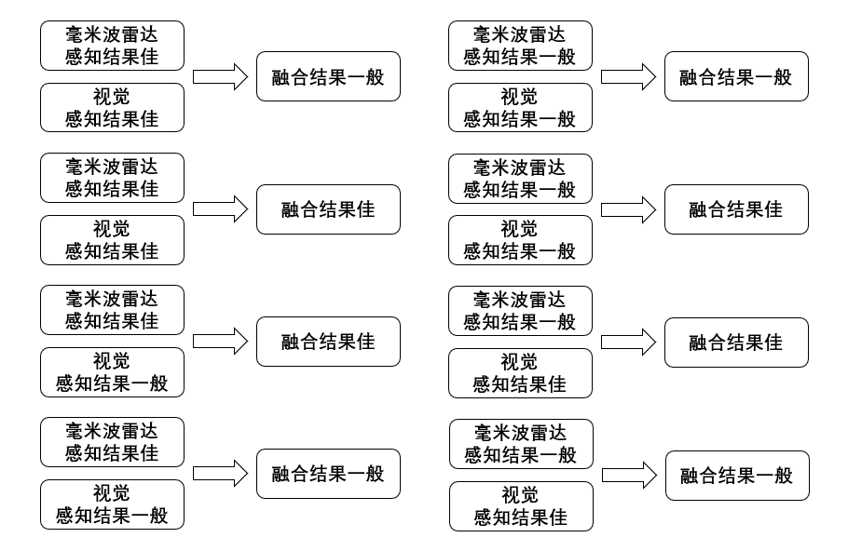
图2 融合算法结果逻辑图
2024年7月-2024年10月，起草工作组在《数字安防雷视融合感知算法测评方法》的第一版初稿的基础上，进行了大量实质性修改，形成《数字交通雷视融合感知算法测评方法》的征求意见稿，并向主流雷视一体机的研发厂商征求意见，进一步修改，并于11月中下旬在北京开始线下预审，预审结果为修改后再次审议。
2024年11月-2025年4月，起草工作组根据第一次预审意见，开展《数字交通雷视融合感知算法测评方法》预审稿的修改，实质性修改如下部分：一、标题的英文表述，二、范围的表述，三、引用文件梳理，四、完善数字交通、交通信息融合一致性术语，五、完善概述内容，六、修改算法测评要求中的各项误差表述，七、修改测评标准及其他设备等，八、重新绘图。
2025年5月，起草工作组于福建进行《数字交通雷视融合感知算法测评方法》的编制进度中期汇报，根据规范的实际适用范围，申请调整规范题目为《交通雷视一体机融合感知算法测试规范》。
2025年6月-2026年4月，起草工作组根据责任专家和雷视融合一体机生产研发厂家的要求，又做了如下修改：1）沿用2025年4月份中期汇报时的规范题目，缩小算法的适用范围，调整为适用于交通雷视一体机的雷视融合算法（平台应用为主、车路协同为辅），调整规范题目为《交通雷视一体机融合感知算法测评方法》，同步修改相关英文表述；2）修改引言中的本规范主要的参考文件；3）根据规范题目《交通雷视一体机融合感知算法测评方法》，同步调整“1、范围”、“2、引用文件”，其中引用文件均为后文实际引用的材料；4）根据初次预审的要求，调整了全文术语，补充出处，新增“路侧真值系统”、“车载真值系统”等后文关键提及的术语，删除“数字交通”术语；5）完善概述，补充架构图；6）根据行业标准要求，调整了测评要求，其中“融合感知算法检出率R”、“融合感知算法精度P”、“融合感知时延”均为行业标准中面向平台数据应用的路侧融合感知系统（交通雷视一体机）的最低要求，把部分测评要求的技术要求调整到第七部分；7）测评条件中，修改旁证装置为真值系统，调整真值系统的技术指标，并补充照度计；8）完善测评项目和测评方法，补充了融合感知算法检出率和融合感知算法精度的计算，并新增表2，辅助一致性的判定；9）重新画“7.2融合感知时延”中配图；10）参照已发布的数字计量技术规范，补充完善测评结果表达；11）同步修改附录A、附录B、附录C。起草组于2026年5月，参加于北京举行的技术规范审议会，预审结果为修改后再次审议。
2026年5月-2026年6月，起草工作组根据责任专家和秘书处的修改意见，首先做了如下修改：1）调整了“引言”内容，修改并明确“1、范围”的的适用对象；2）修改并增补“3、术语”内容，删除“5、计量特性”内容；3）修改并完善“7、测试项目和测试方法”下的条目序号和标题名称；4）修改“9、算法版本变更与复测时间间隔”的内容表述；5）修改附录A图示的文字标注并全文做编辑性修改。
2026年7月-至今，起草工作组根据责任专家和秘书处的修改意见，并参考了数字量具的概念，系统性进行了结构性修改，包括：
1）建立数字量具体系。依据JJF 2378—2026《数字计量体系框架及应用指南》，将原“路侧真值系统”“车载真值系统”统一调整为“路侧基准系统”“车载基准系统”，并将其同步采集、清洗固化形成的数据集明确为一级数字量具，下设“交通场景数字量具”和“交通时序数字量具”；新增第5章“数字量具要求”，规定数据格式、赋值与溯源、不确定度、唯一标识以及固化与生命周期，其中明确了复用限制与失效条件。
2）调整引用文件。新增JJF 2378—2026《数字计量体系框架及应用指南》，同步修改引言中支撑本规范制定的基础性系列规范表述，引用文件均为后文实际引用的材料。
3）完善术语。新增3.6数字量具、3.7交通场景数字量具、3.8交通时序数字量具，补充“路侧基准系统”“车载基准系统”的定义及出处，删除“数字交通”等不再使用的术语，使术语与引用文件一一对应。
4）明确计量特性。将“融合感知算法精度”更名为“融合感知算法查准率”，与“融合感知算法检出率”共同表征融合感知算法的检测性能，保留融合感知时延作为实时性指标。
5）细化测试项目和测试方法。明确将数字量具真值与融合感知结果按类别、定位、速度、航向角等参数逐项比对。
6）细化测试条件。补充环境条件（温度、相对湿度、无降雪冰雹扬尘等恶劣天气、环境光照大于200 lx、水平能见度大于500 m）和场地条件（真实道路场景或专用试验场地，具备清晰的交通标识标线和机动车、非机动车、行人、障碍物等真实交通参与者或道具）。
7）完善测试结果表达与复测要求。补充数据处理规则、测试记录要求及测试报告应至少包含的15项信息；新增第10章“算法复测时间间隔”。
8）重新编制附录。新增附录A“交通场景数字量具测量不确定度评定示例”和附录B“交通时序数字量具测量不确定度评定示例”，补充附录C“测试原始记录格式”和附录D“测试报告内页格式”，并同步修改规范配图。

五、规范制定依据
本规范的制定依据主要包括：
JJF 2378—2026 数字计量体系框架及应用指南
GB/T 20609—2023 交通信息采集 微波交通流检测器
GB/T 24726—2021 交通信息采集 视频交通流检测器
GB/T 44417—2024 车路协同系统智能路侧协同控制设备技术要求和测试方法
YD/T 4770—2024 车路协同 路侧感知系统技术要求及测试方法

六、规范制定原则和主要技术考虑
本规范制定过程中，主要遵循以下原则：
1、与现行标准协调一致。规范技术内容与GB/T 20609《交通信息采集 微波交通流检测器》、GB/T 24726《交通信息采集 视频交通流检测器》、GB/T 44417《车路协同系统智能路侧协同控制设备技术要求和测试方法》、YD/T 4770—2024《车路协同 路侧感知系统技术要求及测试方法》等现行路端传感器标准保持衔接，并与JJF 2378—2026《数字计量体系框架及应用指南》中数字量具的分级、赋值与溯源要求保持一致。
2、突出适用性和针对性。重点适用于交通雷视一体机相关的融合算法测评，合理确定适用范围、术语定义、测评方法等，提高技术规范的针对性。
3、突出科学性和可操作性。在充分调研产品现状和测评条件基础上，优化测评方法，该版删除了SL2、SL3等高等级车路协同应用下的雷视融合感知系统相关技术要求和操作要求，保留和补充了可操作性较强的SL1等级雷视融合算法技术要求和测评方法。
4、兼顾发展性。为今后SL2、SL3等高等级车路协同应用下的雷视融合感知算法测评方式的发展预留空间。
5、以数字量具实现量值溯源。起草组依据JJF 2378—2026，采用“基准系统同步采集、数据集固化赋值”的技术路线，将基准系统在与被测算法同步测试过程中采集的真值序列固化为一级数字量具，赋予量值及测量不确定度（k=2），使算法测试结果具备可追溯、可比较的量值来源。
6、类黑盒测试，只评价融合输出。考虑到融合感知算法内部逻辑复杂、迭代频繁，本规范不评价算法内部结构与单一传感器的输出，只对一体机对外接口输出的融合感知结果进行评价，以适应不同厂商、不同架构的算法实现。

七、主要内容的说明
1、关于范围
将适用范围限定为交通雷视一体机雷视融合感知算法的测试。一是明确数字安防中交通的应用场景，确保测试方法的可操作性；二是明确测试对象为部署在交通雷视一体机上的融合感知算法（数据层融合，平台数据应用为主、车路协同为辅），确保不同感知等级的路侧感知设备技术指标有区分度，利用高准确度基准系统测评一体机融合感知结果具有操作性和溯源性。
2和3、关于引用文件和术语
引用文件均为后文实际引用的材料，并根据数字量具的引入新增了JJF 2378—2026。术语部分与引用文件一一对应，这版新增了交通雷视一体机、路侧基准系统、车载基准系统、数字量具、交通场景数字量具、交通时序数字量具等后文关键提及的术语，并补充出处，删除了“数字交通”等不再使用的术语，确保均为直接引用文件。
融合感知算法检测性能是本规范的核心指标。通常情况下，雷达检测器用于检测交通参与者定位、速度、航向角等参数，视频检测器用于检测交通参与者类别、速度等信息参数，对于同一个交通参与者融合后输出的信息参数，应相互吻合、无矛盾且均符合实际交通状况。评价算法性能时，常用检出率（召回率）和查准率（精度）两个技术指标表征，其中检出率（召回率）用于评估算法的查全率，衡量的是“所有真正的正样本中，有多少被模型找出来了”，算法检测的全不全；而查准率用于评估算法的排错能力，衡量的是“模型预测为正样本的结果中，有多少是真正的正样本”，算法检测的准不准。综上所述，下设融合感知算法检出率和融合感知算法查准率两个指标共同表征。
4、关于概述
概述中补充了雷视融合算法的架构图，说明了微波雷达检测器与视频检测器的数据经时空对齐后深度融合并输出检测结果的工作原理。对于SL1等级的雷视融合应用，主要用于交通参与者检测、交通事件检测等。本规范重点关注交通参与者的检测结果，此检测结果必然是融合后的产物，而交通事件的检测结果有可能只来自于视频检测器的输出，因此后文确定的测试要求，主要针对交通参与者。
5、关于数字量具要求
（1）总体定位。交通雷视一体机融合感知算法测试用数字量具包括交通场景数字量具和交通时序数字量具，属于一级数字量具，两者均为从客观世界采集、按文件规定的程序形成、具有所赋量值及测量不确定度的数据集。前者由已溯源的路侧基准系统按本规范规定的程序采集并固化形成，包含时间戳、交通参与者类型、定位、速度、航向角等多维参数；后者由已溯源的车载基准系统按预置变速变向路径采集并固化形成，包含拐点位置及对应时间戳。
（2）数据格式。采用时间戳对齐的多维参数表（如CSV、XML或专用二进制格式），至少包含交通参与者类别、定位、速度、航向角等字段，见表1（SceneID、t0、TargetID、Type、Lon、Lat、LPC、Vel、Heading）。其中LPC为局部平面坐标系下的水平定位坐标，定位量值由交通参与者中心点到定位参考点（局部平面坐标系原点）的欧式距离计算，以保证基准系统与被测一体机量值口径一致。
（3）赋值与溯源。数字量具的量值由路侧基准系统或车载基准系统采集并赋值，基准系统需提供有效的溯源证书，主要技术指标见表2。其中速度、定位（位置）、航向角误差均按“不大于被测算法相应参数最大允许误差的1/3”确定，时间偏差不大于1 μs（以RMS表示）；路侧基准系统交通参与者类型识别检出率大于99%、查准率大于95%。取1/3是为了使基准系统引入的误差对测试结果判定的影响可忽略，从而能够用高准确度基准系统测评相对较低准确度的一体机融合感知结果。
（4）不确定度。每个数字量具须附带不确定度评定报告（k=2），评定方法参照附录A和附录B。由于数字量具实例为单次同步制作，实采交通场景不可精确复现，不具备对同一被测量进行多次独立重复观测的条件，故各参数的标准不确定度按B类评定。以交通场景数字量具为例，不确定度分量主要来源于：基准系统最大允许误差与分辨力、坐标系统转换残差、时间偏差、目标匹配与时间戳对齐残差、数值修约等。
（5）唯一标识。每个数字量具应有唯一编号，关联其采集时的基准系统溯源证书编号、安装几何参数和环境记录，用于测试结果的追溯。
（6）固化与生命周期。同步测试结束后，对基准系统采集的原始数据进行清洗，剔除异常值，按固定格式封装为数据集，赋予唯一编号，形成数字量具实例。由于实采交通场景不可精确复现，该实例仅对本次同步测试有效，同一安装场景下的后续测试须重新按5.2或5.3的程序同步制作新的数字量具实例；当一体机安装几何变更（点位、高度、角度等）、检测区域边界偏移或基准系统溯源证书过期时，该数字量具实例不可用于结果追溯。
6、关于计量特性
选取了融合感知算法检出率、融合感知算法查准率和融合感知时延作为融合感知算法计量特性的核心指标。其中检出率表征算法检测的“全不全”，查准率表征算法检测的“准不准”，融合感知时延表征算法输出的实时性。测试主要是面向平台数据类应用的交通雷视一体机融合感知算法所制定，不作符合性判定。
7、关于测试条件
环境条件中给出温度（−20～60）℃、相对湿度5%～95%（无凝结）、无降雪冰雹扬尘等恶劣天气、环境光照大于200 lx、水平能见度大于500 m等要求，目的是保证视频检测器与微波雷达检测器均处于正常工作状态，避免低照度、雨雾雪尘等条件造成视频通道性能下降，进而干扰对融合感知结果的判定。场地条件要求真实道路场景或专用试验场地，具备清晰的交通标识标线和机动车、非机动车、行人、障碍物等真实交通参与者或道具，以满足交通场景数字量具有效目标总数不少于500个（其中机动车不少于400个）的统计要求。
8、关于测试项目和测试方法
采用传统路测实验的方法，融合感知算法检出率和融合感知算法查准率综合考虑了融合结果的各参数，而非传统检测的单参数测评。测试时，在一体机实际安装点位，路侧基准系统与被测一体机统一授时、统一局部平面坐标系的原点后同步运行；采集完成后，按时间戳将数字量具真值与融合感知结果的各参数逐项比对，全部符合要求者记为正样本，有一项及以上不符合者记为负样本，再分别计算检出率和查准率。表3给出的各参数测试指标（机动车：定位不大于±1.5 m、速度不大于±5 km/h、航向角不大于±5°；非机动车：定位不大于±2.0 m、速度不大于±5 km/h、航向角不大于±5°；行人：定位不大于±2.0 m，速度与航向角不做要求；障碍物：定位不大于±3.0 m，速度与航向角不做要求）为行业标准中面向平台数据应用的路侧融合感知系统（交通雷视一体机）的最低要求，并在注中明确各参数测试指标要求可根据实际应用场景调整。
融合感知时延方法采用了YD/T 4770—2024《车路协同 路侧感知系统技术要求及测试方法》中高精度车路协同路侧感知系统的时延测试方法，并做了适当修改：目标车辆在一体机检测区域内按预置变速变向路径行驶，车载基准系统实时记录其位置坐标及对应时间戳，与一体机输出的拐点位置相匹配后，取各匹配拐点时间戳之差的平均值作为融合感知时延。
为保证时延结果的可靠性，规范要求相匹配的有效拐点数量不少于4个，否则应重新设置移动路径进行测试；若ti−Ti出现负值，应先检查时间同步，若时间同步正常则判定为异常数据并剔除，剔除后有效拐点数量仍应不少于4个。
9、关于测试结果表达
所有的数值应先计算，后基于四舍五入原则修约至小数点后两位。测试记录宜尽可能详尽地记载过程测量数据及最终计算结果，推荐格式见附录C。算法测试结果通过测试报告表达，测试报告至少包含标题、证书的唯一性标识、申请测试单位名称与地址、被测算法的描述与明确标识、测试实验室的名称与地址、测试地点、测试日期、本规范的标识、采集所用设备及数字量具信息、测试软硬件信息、测试所提交的资料清单、测试结果的说明、签发人签名及日期、测试结果仅对被测对象有效的声明、未经实验室书面批准不得部分复制证书的声明等信息，内页格式见附录D。
10、关于算法复测时间间隔
融合感知算法以软件形态存在，其输出结果随算法迭代而变化，且数字量具实例仅对本次同步测试有效，故规定融合感知算法的版本号变更后建议重新测试。

